 |       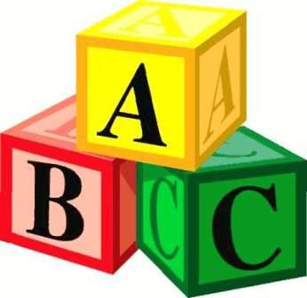  Agrupamento Vertical de Escolas Ordem de Sant’Iago( Código 171037 )  Território Educativo de Intervenção Prioritária – TEIP II
Ficha de Avaliação Final de Estudo do Meio – 4ºano

Nome: __________________________________________ Data: ____/____/____

Professor(a): ____________ Apreciação: ___________ Enc. Educação: _____________

I- À DESCOBERTA DOS OUTROS E DE SI MESMO
- Nós somos descendentes do povo:
Americano Britânico Lusitano

- Quem foi o primeiro rei de Portugal?
__________________________________________________________________________

II - À DESCOBERTA DO AMBIENTE NATURAL
- A água, na Natureza, pode apresentar-se sob três formas ou estados:
Estado ______________, estado _____________ e estado _______________.
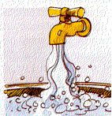
- Dá exemplos de água no estado:
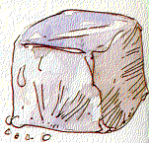
Sólido - _____________________, ________________________
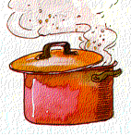
Liquido - ____________________, ________________________
Gasoso - ____________________, ________________________

- O que acontece à água líquida quando permanece algum tempo no congelador?
_______________________________________________________________________
  - Que nome se dá a esse fenómeno?
condensação solidificação evaporação
- Observa e completa.
Planeta que habitamos ___ ___ ___ ___ ___
Estrela que dá luz e calor ___ ___ ___
Satélite da Terra ___ ___ ___
Astros com luz própria. ___ ___ ___ ___ ___ ___ ___ ___
Astros sem luz própria. ___ ___ ___ ___ ___ ___ ___ ___
Página 1 de 4

- A Terra pode ser representada de duas formas. Liga correctamente.
representação esférica |  |  |  | planisfério
representação numa superfície plana |  |  |  | globo
- Interpreta a gravura e completa com as palavras:
dia noite movimento Sol gira Terra

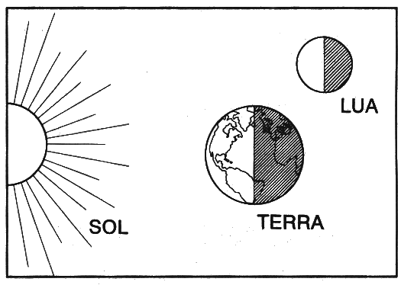
No seu _______________________, a Terra
____________________ sobre si mesma.
Na parte voltada para o ________ é _________.
Na parte da ____________ que fica às escuras
é _________________.

- Qual é a importância das plantas?
______________________________________________________________________________________________________________________________________________

- Para se desenvolver uma planta precisa de …
água poluição luz solar

III - À DESCOBERTA DAS INTER-RELAÇÕES ENTRE ESPAÇOS

- Observa a figura, lê as legendas e completa-as conforme for devido com:

cabo – ilha – praia – arribas
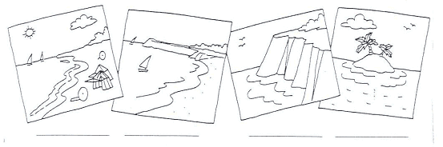

- Liga corretamente:
Terra que entra pelo mar dentro | ∗ | ∗ | Cabo

Porção de terra cercada de água | ∗ | ∗ | Oceano

Grande extensão de água salgada | ∗ | ∗ | Rio

Curso de água permanente | ∗ | ∗ | Ilha

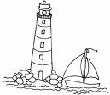
- A gravura representa um farol. Para que servem os faróis?
_________________________________________________________
_________________________________________________________
_________________________________________________________
Página 2 de 4

- Faz corresponder a cada um dos aglomerados populacionais.
Zona urbana |  |  |  cidade
Poucas casas e pequenas |  |  |  cidade
Caminhos e ruas estreitas |  |  |  cidade
Muitos habitantes |  |  |  aldeia
Ar puro e sem poluição | 
Muito comércio e indústria | 

- Assinala o aglomerado populacional em que vives.
 |  | cidade |  |  |  | vila |  |  |  | aldeia

- Escreve V (Verdadeiro) ou F (Falso) no e de acordo com as afirmações. (6%)

A capital de Portugal Continental é Beja.
O arquipélago dos Açores tem nove ilhas.
Funchal fica situado na ilha da Madeira.
O oceano que banha Portugal é o Oceano Índico.
Portugal é composto por Portugal Continental e pelas Regiões Autónomas da Madeira e dos Açores.
Portugal é um dos países da União Europeia.
- Completa o seguinte texto.
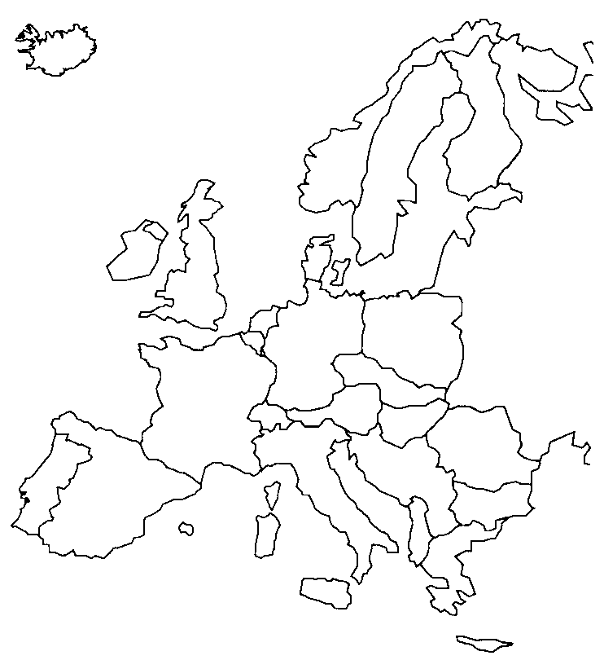
Portugal fica situado no continente ________________.
É banhado a Oeste e a Sul pelo Oceano ______________ e faz fronteira a Norte e Este com a vizinha ______________.
A língua oficial de Portugal é o ___________.

- No mapa anterior, pinta o território de Portugal continental.
- “Espalhados por todas as partes do globo, existem milhões de pessoas que falam a língua portuguesa.” Rodeia os países que têm a língua portuguesa como língua oficial.
Alemanha | Portugal | Suíça | Angola | França | Brasil
Página 3 de 4

- Escreve o nome de alguns países da Europa.

IV - À DESCOBERTA DAS INTER-RELAÇÕES ENTRE A NATUREZA E A SOCIEDADE

- Faz a ligação correta sobre as indústrias.
do calçado * * produz pasta de papel, papel ou cartão.
têxtil * * produz rolhas e aglomerados de cortiça.
Indústria de conservas * * produz roupas e tecidos variados.
do papel * * produz sapatos, botas,...
da cortiça * * produz derivados de carne, peixe, frutos,...
- Quais os principais produtos provenientes da agricultura portuguesa?
_________________________________________________________________________
_________________________________________________________________________

- Escreve V (verdadeiro) na frase que está certa e F (falso) na frase que está errada.
- Só alguns é que devem lutar pela defesa do meio ambiente.
- Todos temos obrigação de defender o meio ambiente.

- Sublinha a afirmação correta que completa a frase seguinte.
“As chuvas ácidas são uma grande ameaça do nosso século porque...”
- dão origem à criação de mais oxigénio.
- destroem as plantas e, consequentemente, prejudicam a criação de oxigénio.
- destroem as plantas e ativam a criação de oxigénio.
- Indica algumas formas de poluição sonora e atmosférica que o Homem tem provocado.
______________________________________________________________________________________________________________________________________________________________________________________________________________________________
- Já contribuíste para a qualidade do ambiente? Conta como o fizeste?
_________________________________________________________________________
_________________________________________________________________________
Página 4 de 4

